ДОДАТОК 1.
Завдання 1.
Результати статистичних досліджень стосовно представництва жінок та чоловіків в органах управління зображено на діаграмі. Проаналізуйте дані. Представте отриману інформацію у вигляді статистичної таблиці. Зробіть висновок щодо отриманої інформації та зручності іі подання.

Джерело даних: Національна доповідь «Цілі розвитку тисячоліття (ЦРТ). Україна: 2000-2015”

Завдання 2.
За результатами останніх національних виборів, 46% жінок потрапило у селищні ради, сільські ради – 51%, в обласні – вже 28%. В ради великих міст, обласних центрів –15%. І в парламент ще менше – 12%. Тільки 6% жінок в Україні посідають посади міністрів та замміністрів».
Джерело даних: https://www.radiosvoboda.org/a/29085513.html
Проаналізуйте отримані дані. Представте отриману інформацію у вигляді стовпчастої діаграми (можна використовувати Excel)/
Зробіть висновок щодо отриманої інформації та зручності іі подання.

Завдання 3.
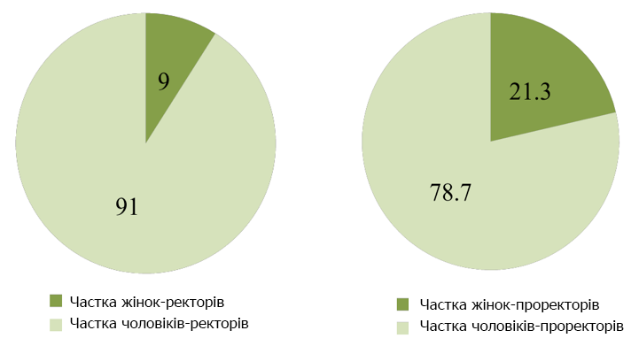
Заклади освіти очолюють переважно жінки, проте частка жінок-керівниць знижується відповідно до віку учнів. Жінки очолюють 98% закладів дошкільної освіти, 87% початкових шкіл і 68% закладів середньої освіти. В той же час частк а жінок, що обіймають керівні посади у вищих навчальних закладах стрімко зменшується, що видно з кругової діаграми.
Проаналізуйте отримані дані. Представте отриману інформацію у вигляді статистичної таблиці. Зробіть висновок щодо отриманої інформації та зручності іі подання.
Джерело даних: https://voxukraine.org/uk/analyze-ta-rekomendatsii-shchodo-zglazhuvannya-gendernoi-nerivnosti-ua/

Завдання 4.
За даними Держстату кількість зареєстрованих безробітних по статі протягом 2019 року подано у наступній таблиці.
Місяць | Жінки (тис.) | Чоловіки(тис.)
Січень | 190,9 | 173,4
Лютий | 193,5 | 173,5
Березень | 189,6 | 151,1
Квітень | 180,6 | 130,8
Травень | 172,7 | 128,2
Червень | 165,4 | 121,7
Липень | 162,4 | 118,4
серпень | 159,5 | 115,5
Вересень | 155,3 | 112,9
Жовтень | 155,8 | 103,5
Листопад | 164,5 | 124,4
грудень | 177,3 | 160,9
Корисуючись таблицею, здайдіть відсоток безробітних жінок від загальної кількості зареєстрованих по місяцях, побудуйте відповідний графік (можна скористатися Excel).
Зробіть висновок щодо отриманої інформації та зручності іі подання.
Джерело даних: http://www.ukrstat.gov.ua/operativ/operativ2019/rp/sz_br/sz_br_u/kzbr_m_u2019.htm
ДОДАТОК 2.
Роздатковий матеріал

Переконання, що існують чоловічі та жіночі ролі в сім’ї | Переконання, що дівчаткам і хлопчикам слід грати в різні ігри | Переконання, що в сім'ї повинна готувати жінка
Переконання, що жінка дуже емоційна, не вміє себе контролювати, повинна думати про косметику і моду, а не серйозні справи | Переконання, що жінки в Україні мають рівні можливості з чоловіками, було б бажання їх втілити | Переконання, що турбота про дітей в Україні – жіноча справа
Переконання, що обов’язок жінки опікуватися про чоловіка, задовольняти всі його потреби | Переконання, що жінка не може керувати чоловіками | Переконання, що жінка – Берегиня дому, її функція – приготування їжі та догляд за дітьми
Переконання, що жінці важко встановлювати баланс між роботою і особистим життям | Переконання, що для «жіночого щастя» потрібні лише кохання і родина | Переконання, що жінка не повинна працювати, якщо чоловік її забезпечує матеріально
Переконання, що жінки воліють працювати менше | Переконання, що військова служба лише для чоловіків | Переконання, що жінка повинна ходити в спідниці
Переконання, що чоловіки краще справляються з керівною роботою | Переконання, що жінці не місце в політиці | Переконання, що жінки гірше розбираються в технологіях, ніж чоловіки

ДОДАТОК 3.
Додаткова інформація
Ґендерна рівність — рівний правовий статус жінок і чоловіків та рівні можливості для його реалізації, що дозволяє особам обох статей брати рівну участь у всіх сферах життєдіяльності суспільства (Конституція України).
Стереотип – це спрощене, схематичне, часто викривлене уявлення про щось або когось.
Якщо про людину або групу людей складають думку, базуючись на стереотипах, а не як про конкретну особистість чи групу людей, ми маємо справу з упередженнями. Такі погляди та ідеї найчастіше не мають жодного відношення до реальності і є нерідко неприємними та образливими.
Упередження – це iррацiональне, негнучке ставлення до людини або цiлої категорiї людей, про яких ви насправді нічого не знаєте.

«Світ змінюється, і водночас змінюються форми нерівності. Гарна новина полягає в тому, що вона не є невідворотною. Кожне суспільство може обирати рівень і характер нерівності, з якою воно готове миритися», –Педро Консейсао, директор Офісу доповідей про людський розвиток.

«Те, що ми вважали неможливим, тепер, в іншу епоху, зовсім можливе», - Констанс Бейкер Мотлі

ДОДАТОК 4.
Схема « Сходинки до подолання стереотипів»

